新 书 推 荐

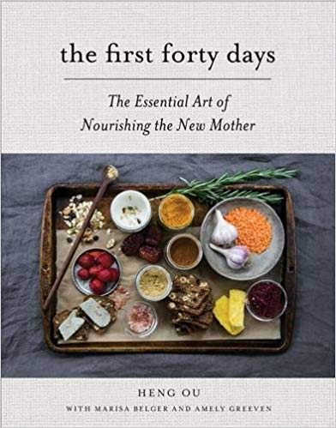
中文书名：《产后头四十天》
英文书名: The First Forty Days: The Essential Art of Nourishing The New Mother
作 者：Heng Ou, Amely Greeven and Marisa Belger
出 版 社：Harry N. Abrams
代理公司：ANA/ Jessica Wu
页 数：224页
出版时间：2016年4月
代理地区：中国大陆、台湾
审读资料：电子稿
类 型：保健
版权已授：荷兰，德国

内容简介：

孩子出生后头40天是新妈妈休息和迅速恢复的关键期。作者欧姮(Heng Ou)在《产后头四十天》一书中讲述了自己产后“坐月子”的真实经历。坐月子的这四十天好像是在被关“禁闭期”，在这段时间里，新妈妈要一直待在家里，专注于培养和建立与孩子之间的亲密关系，一个伟大的母亲角色就此诞生。
在当前的时代，妈妈们在生完孩子后，迫于压力，不但需要快速恢复到产前状态，还要常常独自面对人生新阶段的身体和情感挑战，因此《产后头四十天》这本书对新手妈妈们来说可以说是一根救生索----指导她们如何建立情感、练习、营养、带娃的攻略和指南。
这本书包括60个治疗汤的简单食谱、补充膳食和零食、镇静和催乳茶，所有的配方都是为了满足新妈妈的独特需求而制定的。除了这些食谱之外，这本温暖而鼓舞人心的指南还提供了一些建议，包括在产后期间安排一套恢复体系，来快速适应人际关系中的新挑战，以及对怀孕和分娩充满敬意的重要性。
《产后头四十天》是一本特别实用的指南，节奏舒缓却又令人心旷神怡，适合所有初为人母和准人母的人在刚生孩子的头几周阅读。
作者简介：
欧姮（Heng Ou）是MotherBees的创始人，这是一家食品保健品公司，帮助女性渡过做母亲的每一个阶段。
艾莫莉·葛利芬是《纽约时报》畅销书《最伟大的排毒术：21天把身体洗干净》的合著者。
玛丽莎·贝尔格（Marisa Belger）是一位作家和编辑，她的作品出现在许多杂志和网站上，包括《生活健康》（《 Natural Health》）杂志、美国《疾病预防》杂志（《Prevention》）、《漫旅与休闲》杂志（《Travel + Leisure》）和《纽约》（《New York》）杂志。

媒体评价：

“女性开始逐步接触她们从怀孕到分娩期间所拥有的所有的选择权利，但是当婴儿到来时旅程还没有结束。让我们重新关注产后对新妈妈的重要性，有助于为这一重要的融合和恢复时期创造空间。《产后头四十天》是新妈妈们在产后头40天及以后的宝贵伴侣。”

----瑞奇·雷克（Ricki Lake）和艾比 ·爱泼斯坦（Abby Epstein）

电影制作人，电影《出生之事》
谢谢您的阅读！

请将反馈信息发至：吴伊裴（Jessica Wu）
安德鲁·纳伯格联合国际有限公司北京代表处
北京市海淀区中关村大街甲59号中国人民大学文化大厦1705室
邮编：100872
电话：010-82449901
传真：010-82504200
Email：jessica@nurnberg.com.cn
网址：http://www.nurnberg.com.cn
微博：http://weibo.com/nurnberg
豆瓣小站：http://site.douban.com/110577/

